VISITA DE SUPERVISIÓN DEL MINISTERIO DE EDUCACIÓN CONSTATÓ QUE PASTO TIENE UNO DE LOS MEJORES PROGRAMAS DE ALIMENTACIÓN ESCOLAR PAE
Tras las visitas de inspección que se realizaron de manera aleatoria a tres instituciones educativas del municipio, funcionarios del Ministerio de Educación Nacional, para verificar como viene operando el Programa de Alimentación PAE en Pasto, a través del cual se entrega un complemento alimentario a más de 53 mil estudiantes de jornada de mañana y almuerzo a más de 5.620 estudiantes de jornada única, la Alcaldía de Pasto recibió el reconocimiento por parte de los supervisores, por el manejo eficiente de este programa que beneficia a los estudiantes de establecimientos educativos oficiales.
Las instituciones educativas supervisadas fueron: la I.E.M. Artemio Mendoza Carvajal, sede Club de Leones, que fue calificada con un porcentaje de 89.1%; La I.E.M. Luis Eduardo Mora Osejo, sede Rosario de Males, con 91.6%; y la I.E.M. Luis Eduardo Mora Osejo, sede 12 de Octubre, con un 88.8%. Todos estos porcentajes corresponden al rango ADECUADO dentro de las valoraciones que hace el MEN y ubican al PAE de Pasto entre los programas mejor administrados del país.
El Ministerio de Educación Nacional ha establecido un semáforo para este tipo de calificaciones que surgen del proceso de supervisión, cuyos puntajes pueden ir de 0 a 100 y donde el color verde es un rango ADECUADO con porcentajes de 80 a 100; color amarillo con porcentajes de 60 a 79; y color rojo, con porcentajes por debajo de 60, lo que se considera crítico.
Frente a este resultado el Secretario de Educación de Pasto Henry Barco Melo, indicó que “hay que destacar que esta buena calificación se debe a un trabajo articulado desde la Alcaldía de Pasto, entre las secretarias de Educación, Salud, las Instituciones Educativas, directivos docentes, coordinadores del PAE, docentes y padres de familia, que hacen parte del comité de alimentación escolar –CAE-“.
Recordó que el alcalde de Pasto, Pedro Vicente Obando Ordoñez, ha hecho enormes esfuerzos económicos para lograr que este programa no tenga cortes ni interrupciones, garantizando que el programa opere desde el primer día, hasta el último del calendario escolar. Así mismo indicó que el PAE en Pasto es operado por Unión Valle de Atriz 2018 y la interventoría la hace la firma GMF Auditores y Asesores. El contrato del PAE en Pasto tiene un valor aproximado de 3.900 millones de pesos.
La visita de supervisión a las instituciones educativas de Pasto, fue liderada por la funcionaria del Ministerio de Educación Nacional, Arleth Alicia Muriel Muñoz. Este tipo de visitas se realizan trimestralmente y en ellas se constatan entre otras, normas sanitarias al interior de los restaurantes, menaje, minuta de alimentación, visibilidad del PAE, calidad del servicio y documentación.
Información: Secretario de Educación Henry Barco. Celular: 3163676471 henbarcomeloc@gmail.com
Somos constructores de paz

CON ÉXITO SE DESAROLLÓ EN EL CENTRO DE PASTO LA CAMPAÑA DE SENSIBILIZACIÓN EN SEGURIDAD VIAL 'NO TE PASES DE LA RAYA'
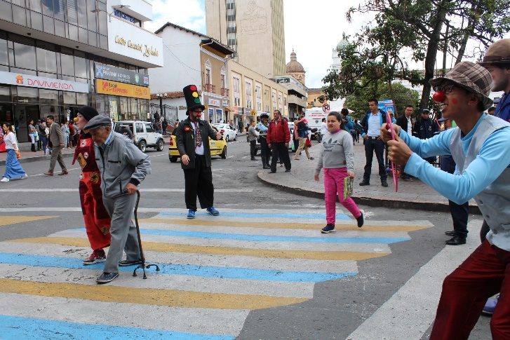
“Tengo afán”, “ estaba distraído”, “voy a una cita urgente”, “vengo de un pueblo”, fueron algunas de las excusas esbozadas por conductores que no respetaron las cebras o por peatones que no las utilizaron para cruzar de calle en los alrededores de la plaza de Nariño, durante la campaña de seguridad vial ‘No te pases de la raya’ que se cumplió en el cuarto día de actividades de la Semana por la Movilidad Saludable, Sostenible y Segura 2018 por parte de la Alcaldía Municipal y la Secretaría de Tránsito, y cuyo objetivo es cambiar estas conductas entre los ciudadanos para prevenir los siniestros viales.
El subsecretario de Movilidad, Luis Armando Merino, dijo que a través de grupos clown, música y pedagogía se sensibiliza a los conductores para que respeten las cebras y les den la prioridad a los peatones, siendo estos los actores de la vía más vulnerables.
“En esta semana nos hemos propuesto fortalecer las campañas de seguridad vial para motivar el respeto por todas las normas no sólo desde lo que contempla el Código Nacional de Tránsito, sino con intervenciones en la vía que les recuerden a los conductores sus deberes y responsabilidades cuando van en carro o moto”, explicó el funcionario.
Señaló además que gracias a estos ejercicios, a la labor diaria del personal operativo, a las tareas de señalización y demarcación, a las capacitaciones en seguridad vial en instituciones educativas, empresas y demás entidades; entre otras medidas, en el primer semestre de 2018 en Pasto se disminuyó la siniestralidad en un 44 por ciento en comparación al 2017, logrando que sea el segundo municipio del país con menos muertes por accidentes de tránsito.
El ciudadano Luis Oswaldo Jojoa dijo que estas jornadas son fundamentales para generar conciencia en torno a los derechos y deberes que se deben acatar al hacer uso de las vías, e invitó a los ciudadanos a que cumplan la ley sin necesidad de ser sancionados con una infracción de tránsito.
La conductora Martha Valencia reconoció que en repetidas ocasiones es común no respetar las cebras y dijo que sólo es posible mejorar las condiciones de movilidad y seguridad vial en el municipio, si estos temas son entendidos desde la responsabilidad compartida en donde todos los ciudadanos deben aportar.
Estas y otras actividades continuarán desarrollándose como parte de la agenda de la Semana por la Movilidad Saludable, Sostenible y Segura que se extenderá hasta el próximo domingo 30 de septiembre.
ESTAS SON LAS ACTIVIDADES PARA ESTE VIERNES 28 DE SEPTIEMBRE
PROGRAMA: PREVENCIÓN Y CONTROL
ACTIVIDADES:
Sensibilización en Seguridad Vial y puestas en escena.
LUGAR: SALIDA AL SUR, AVENIDA BOYACÁ, AVENIDA IDEMA y ALKOSTO BOLÍVAR.
HORA: 9 AM a 12 PM.

SÁBADO 29 DE SEPTIEMBRE:
PROGRAMA: BUENAS PRACTICAS HACIA UNA MOVILIDAD SOSTENIBLE
ACTIVIDADES:
Puestas en escena y sensibilización por la movilidad, seguridad vial y medio ambiente
LUGAR: PARQUEADEROS UNICENTRO, ÚNICO Y ALKOSTO
HORA: 9 AM a 12 PM.
DOMINGO 30 DE SEPTIEMBRE:
PROGRAMA: MOVILIDAD ALTERNATIVA Y SOSTENIBLE
ACTIVIDADES:
Ciclovía dominical, puestas en escena, conocimiento y practica en mecánica para bicicletas (Con el apoyo de Pasto Deporte)
CONCENTRACIÓN: Hotel Morasurco.
HORA: 9AM.
Información: Subsecretario de Movilidad, Luis Armando Merino, 3205724878
Somos constructores de paz

290 ESTUDIANTES DE LA INSTITUCIÓN EDUCATIVA SANTA BÁRBARA FUERON GRADUADOS DEL PROGRAMA ESCOLARIZADO DE PREVENCIÓN AL CONSUMO DE SUSTANCIAS PSICOACTIVAS
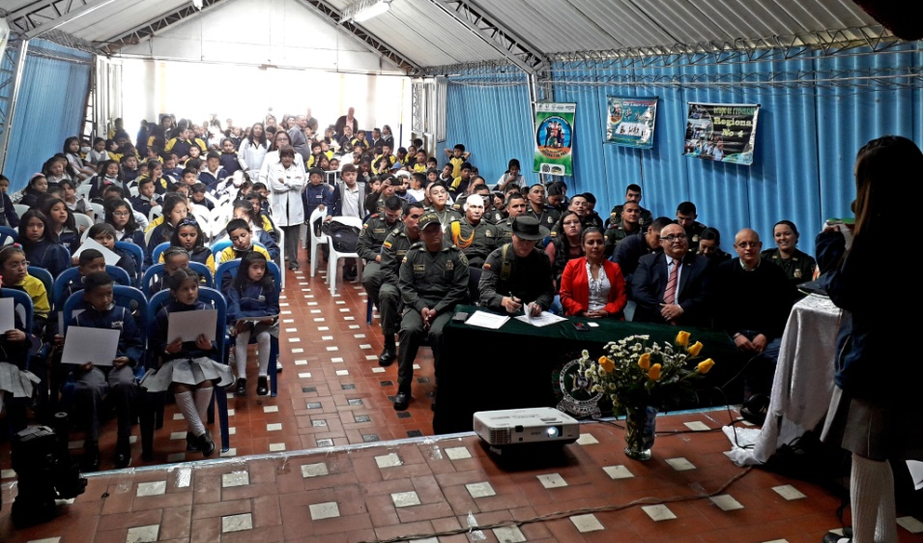
La Alcaldía de Pasto, a través de la Secretaría de Gobierno participó de la clausura del curso de instructores en prevención integral antidrogas de la Policía Nacional y el programa escolarizado de prevención al consumo de sustancias psicoactivas el cual se desarrolló en articulación con la administración municipal.
El Teniente Coronel Arlex de Jesús Escobar comandante de la regional 4 de antinarcóticos manifestó que el programa escolarizado hace parte de una gran estrategia del programa de prevención integral que tiene la Policía Nacional frente al consumo de sustancias psicoactivas, “ el día de hoy hemos graduado a 290 niños del colegio Santa Bárbara, así mismo hemos graduado a un grupo de policías de la Metropolitana a quienes les estábamos dando el curso de instructores en prevención al consumo, al tráfico y la producción.”
“Venimos trabajando de la mano con la Administración municipal para lograr el objetivo principal que es el de prevención al consumo de sustancias psicoactivas en nuestros niños, niñas y adolescentes del Municipio de Pasto” recalcó el comandante
Por su parte, la Subsecretaria de Control Nilsa Villota Rosero indicó que desde la Administración Municipal ya se llevan dos años realizando este tipo de capacitaciones a la población estudiantil y padres de familia en las tres áreas que son: programa escolarizado, ciudadela de prevención y bus interactivo, “en lo que lleva este año hemos superado todas las expectativas porque hemos capacitado a 4.813 estudiantes en 16 instituciones educativas que hemos visitado.”
De la misma manera, la funcionaria dijo que “amparados en el Plan de Desarrollo “Pasto Educado Constructor de Paz” le damos prevalencia y le gran importancia a todo el tema de capacitación enfocado a nuestros niños, niñas y adolescentes del Municipio para explicarles el daño que hace el tema tanto sustancias psicoactivas como de consumo en todo lo relacionado con tabaco y licor, así que lo que queremos es concientizarlos para que digan no a las drogas, si a la vida”
Información: Subsecretaria de Control, Nilsa Villota Rosero, celular: 3104043040
Somos constructores de paz

CON ÉXITO SE LLEVÓ A CABO EL FORO CAMBIO CLIMÁTICO, MOVILIDAD ACTIVA Y SEGURIDAD VIAL CON ESTUDIANTES DE LOS GRADOS 10 Y 11 QUE HACEN PARTE DE LA ESTRATEGIA SERVICIO SOCIAL EN MOVILIDAD ACTIVA
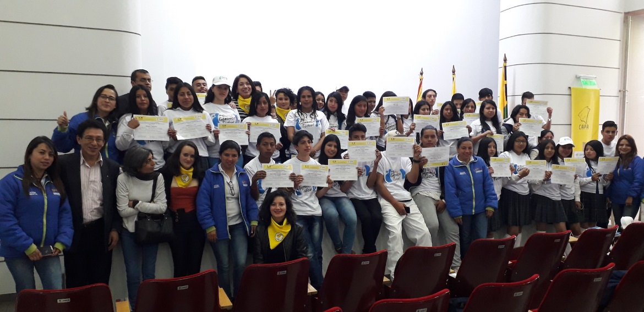
Como parte de la celebración de la semana por la movilidad saludable, sostenible y segura 2018, la Secretaría de Gestión Ambiental en articulación con la Secretaría de Educación Municipal y el Proyecto Innovador Educativo Municipal para los Saberes y la Alternatividad“PIEMSA”,PastoDeporte, Secretaría de Tránsito Municipal y El colectivo CAPA, desarrollaron el foro sobre Cambio Climático, Movilidad Activa y Seguridad Vial, dirigido a 38 estudiantes de los grados 10 y 11 de las Instituciones Educativas Municipales: Nuestra Señora de Guadalupe, Pedagógico, Antonio Nariño y el INEM, quienes hacen parte de la estrategia “Servicio Social en Movilidad Activa”. El evento tuvo lugar en las instalaciones del auditorio de San Andrés.
Este fue un escenario más que permitió reflexionar sobre los modelos de educación que generen mayor impacto en favor del medio ambiente, la movilidad y la seguridad vial, buscando cambios más profundos en el aprendizaje. Así, Diego Hernán García, profesional especializado de la Agencia Nacional de Seguridad Vial, se refirió a la importancia que tiene en el país formar a las nuevas generaciones desde temprana edad en temas de seguridad y sobre todo en movilidad inclusiva y humana, permitiendo reducir considerablemente los riesgos presentes en el cotidiano vivir.
Cabe tener en cuenta que según la ley 1503 de 2011, desde el ministerio de transporte se desarrollaron mallas curriculares, considerando el proyecto de seguridad vial y movilidad activa, como transversal al proceso de formación académica, por tal razón se dispone de contenidos en educación vial desde preescolar a grados 11 en las materias de español, matemáticas, ciencias naturales, ciencias sociales, educación física y artes, adaptando la pedagogía para que a través de ejemplos del cotidiano vivir, los estudiantes se familiaricen y aprendan sobre el tema.
Por su parte Johana Martínez integrante del colectivo CAPA, calificó como satisfactorio el proceso formativo realizado con los jóvenes estudiantes por medio de la estrategia“Servicio Social en Movilidad Activa” y señaló“teniendo en cuenta que las prácticas tradicionales en formación no tienen el impacto esperado, desde el trabajo articulado con Educación, Pasto Deporte y Gestión Ambiental, hemos apelado a generar diferentes dinámicas de aprendizaje, que permitan una mayor interacción con los estudiantes, por ello se les brinda diferentes métodos, herramientas y alternativas para toma de decisiones asertivas en favor de una movilidad sostenible, medidas de adaptación frente al cambio climático, participación y activismo ciudadano”.
Información: Secretario Gestión Ambiental Jairo Burbano Narváez. Celular: 3016250635 jabuisa@hotmail.com
Somos constructores de paz

LA ALCALDÍA DE PASTO INVITA A LA POBLACIÓN JUVENIL DEL MUNICIPIO A PARTICIPAR DEL 5 CICLO DE CAPACITACIÓN, AGUA, TERRITORIO Y LIDERAZGO
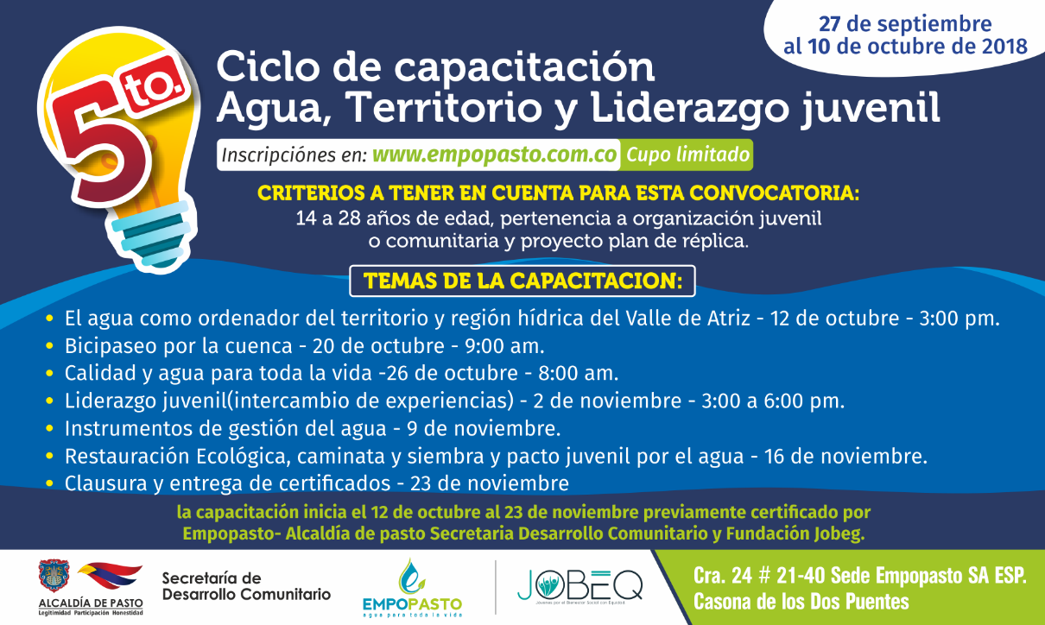
La Alcaldía de Pasto a través de la Secretaría de Desarrollo Comunitario, en articulación con Empopasto y la Fundación Jobeg, invitan a la población juvenil entre los 14 a 28 años a participar del 5 Ciclo de Capacitación Agua, Territorio y Liderazgo, con el fin de promover espacios de interacción académicos en temas ambientales.
Así mismo la Secretaria de Desarrollo Comunitario Paula Andrea Rosero Lombana hace una invitación a las organizaciones juveniles a inscribirse y participar activamente de estas jornadas para fortalecer el liderazgo en el municipio de Pasto.
Las inscripciones se encuentran abiertas desde el 27 de septiembre al 10 de octubre.
Información: Secretaria de Desarrollo Comunitario, Paula Andrea Rosero Lombana. Celular: 3017833825
Somos constructores de paz

ALCALDÍA DE PASTO MARCHA EN CONTRA DEL ABUSO SEXUAL A NIÑOS, NIÑAS Y ADOLESCENTES DEL MUNICIPIO DE PASTO

La Alcaldía de Pasto, a través de la Secretaría de Gobierno en articulación con la Policía Metropolitana invita a toda la ciudadanía a participar de la marcha en contra del abuso sexual a niños, niñas y adolescentes del Municipio de Pasto.
Esta marcha tiene como objetivo sensibilizar y hacer un llamado a toda la comunidad pastusa para propender por los derechos de los niños, niñas y adolescentes y contrarrestar el flagelo del abuso sexual, fortaleciendo las redes de apoyo y generando entornos seguros y protectores en el Municipio de Pasto.
Dicha marcha, se llevará a cabo el día de mañana 28 de septiembre del año en curso a partir de las 7:30 am y el lugar de concentración será en la Glorieta Champgnat.
Información: Subsecretaria de Convivencia y Derechos Humanos, Víctor Hugo Domínguez, celular: 3182974783
Somos constructores de paz

ESTE VIERNES 28 DE SEPTIEMBRE SE LLEVARÁ A CABO EL EVENTO DE PRESENTACIÓN DEL TERCER ENCUENTRO DE SABORES ANDINOS
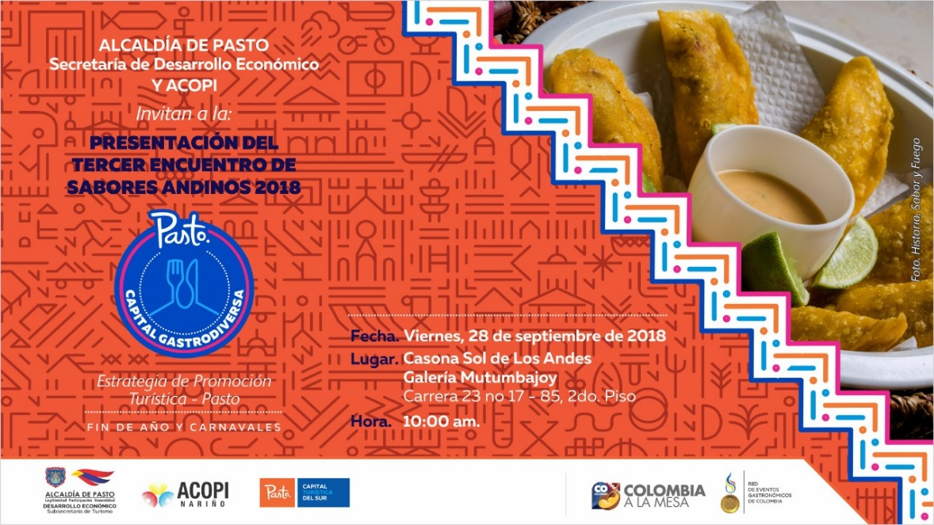
Este viernes 28 de septiembre a partir de las 10:00 de la mañana en la Galería Mutumbajoy ubicada en la Casona Sol de los Andes (cra 23 # 17 – 85 2do piso), se presentará detalles del Tercer Encuentro de Sabores Andinos, ‘Cocinando las tradiciones con la ciudad’ a cumplirse del 5 al 7 de octubre. En la misma jornada se dará a conocer la estrategia de promoción turística para fin de año y carnavales.
La invitación está dirigida al sector de restaurantes, cocineros, medios de comunicación, patrocinadores, participantes y la comunidad que desee conocer la programación de lo que será el Tercer Encuentro de Sabores Andinos. El evento es liderado por la Alcaldía de Pasto a través de la Secretaría de Desarrollo Económico y Competitividad, la Subsecretaría de Turismo y ACOPI.
Información: Secretario de Desarrollo Económico, Nelson Leiton Portilla. Celular: 3104056170
Somos constructores de paz

ALCALDÍA DE PASTO Y LA UNIDAD DE ATENCIÓN A POBLACIÓN VULNERABLE – UDAPV, REALIZAN JORNADA DE IDENTIFICACIÓN EL MUNICIPIO DE PASTO

La Alcaldía de Pasto junto a la Registraduría Nacional del Estado Civil y La Unidad de Atención a Población Vulnerable - UDAPV, ha organizado una Jornada de registro civil e identificación, con el objetivo de reducir el número de personas vulnerables sin documentos de identidad y con ello, garantizar el acceso, el reconocimiento y el goce de sus derechos, al realizar el proceso de identificación.
Esta jornada permitirá:
- Registrar a niños y niñas de 0 a 7 años, quienes deben presentar registro civil de nacimiento; en caso de comunidades indígenas, deben presentar el certificado de nacido de comunidades indígenas.

- Registrar niños y niñas de 7 años cumplidos, quienes deben presentar registro civil de nacimiento.

- Renovar la tarjeta a los jóvenes de 14 años cumplidos, quienes deben presentar su registro civil de nacimiento o su tarjeta de identidad.

- Obtener por primera la cédula de ciudadanía a personas que tengan 18 años cumplidos, quienes deben presentar, su registro civil de nacimiento o su tarjeta de identidad.

- Obtener el duplicado de la cédula, en caso de pérdida del mismo, o en caso de deterioro.

- Renovar la cédula para las personas que aún tienen la cédula café o la blanca plastificada. Estas personas deben llevar una fotocopia del documento o simplemente saber el número.

- Registrar a las personas mayores de edad que no tienen ningún documento, o que no hayan sido registrados. A este grupo, se les realizará una “plena identidad”, para investigar si están o no registrados. Este trámite se hace en Bogotá; una vez identificado, se enviará la respuesta a la Registraduría Especial, quien se encargará de ubicar a la persona y hacer el trámite correspondiente.
Las comunidades Indígenas deben presentar documento con firma y huella del Gobernador de su cabildo, para los trámites correspondientes.
Todas las personas que vayan a registrarse por primera vez, deben llevar su HEMOCLASIFICACIÓN, es decir, deben conocer el RH que identifica su tipo de sangre.
Este es el cronograma de los lugares y fechas que se han destinado para tal fin:
Septiembre 27: Corregimiento El Encano. Se realizará en la Institución Educativa Municipal, desde las 2:00 pm, hasta las 4:30 pm.
Septiembre 28: Corregimiento Genoy. Se realizará en el salón de Corregiduría, desde las 8:00 am, hasta las 12 M y desde las 2:00 hasta las 4:30 pm.
Septiembre 29: Barrio Chapal, desde las 8:00 am, hasta las 12 M y desde las 2:00 hasta las 4:30 pm.
Octubre 1: Barrio El Lorenzo, desde las 8:00 am, hasta las 12 M y desde las 2:00 hasta las 4:30 pm.
Octubre 2: Barrio Tamasagra, desde las 8:00 am, hasta las 12 M y desde las 2:00 hasta las 4:30 pm.
Octubre 3: Barrio Corazón de Jesús, desde las 8:00 am, hasta las 12 M y desde las 2:00 hasta las 4:30 pm.
Octubre 4: Centro de la Ciudad, está pendiente confirmar el sitio de encuentro, desde las 8:00 am, hasta las 12 M y desde las 2:00 hasta las 4:30 pm.
Es importante el aprovechamiento de esta jornada, para que los niños, niñas y adolescentes y sus familias, cuenten con sus documentos de identidad pertinentes y así poder acceder a los beneficios del Estado.
Información: Secretaria de Salud Diana Paola Rosero. Celular: 3116145813 dianispao2@msn.com
Somos constructores de paz

CONVOCATORIA NUEVOS BENEFICIARIOS PROGRAMA “JÓVENES EN ACCIÓN” PARA ESTUDIANTES DE LA UNIVERSIDAD DE NARIÑO

La Alcaldía de Pasto a través de la Secretaría de Bienestar Social y el programa Jóvenes en Acción, informa que durante los días lunes 1, martes 2 y miércoles 3 Octubre del presente año en el municipio de Pasto, se realizará una jornada de pre-registro para estudiantes activos de la Universidad de Nariño que estén cursando primero, segundo, tercero y cuarto semestre en formaciones técnicas, tecnológicas y profesionales, para aspirar a ser nuevos beneficiarios del programa “JÓVENES EN ACCIÓN”,
Los jóvenes potenciales beneficiarios al programa, deben presentarse el primero (1) de octubre en el auditorio Luis Santander de la Universidad de Nariño, a partir de las 7:30 de la mañana, para ser parte del taller de participantes donde se dará a conocer, requisitos, deberes y derechos, en lo relacionado a la entrega de incentivos, tiempo de información y talleres.
La jornada de pre-registro se llevará a cabo en las instalaciones de la Universidad de Nariño, en el bloque tecnológico, aula de informática, en horario de 7:30 am a 5:00 pm, en jornada continua. El joven debe suministrar los siguientes datos: nombres completos, número de identificación, correo electrónico, dirección de residencia, número de teléfono celular del joven (que será utilizado como cuenta bancaria) y un teléfono alterno de algún familiar. Además debe llevar documento original y una copia del documento (cedula o tarjeta de identidad) ampliada al 150 % y en formato PDF, cabe aclarar que el trámite es personal.
Mayor información la pueden obtener las instalaciones de la Secretaria de Bienestar Social – Programa Jóvenes en Acción, en horario de atención de 8:00 a 11.00 a.m. y de 2.00 a 5.00 pm - Antiguo INURBE Avenida Mijitayo. Teléfono 7244326 extensión 3012.
Información: Álvaro Javier Zarama Burbano, Subsecretario de Promoción y Asistencia Social, celular 3165774170
Somos constructores de paz

FUE SOCIALIZADO DEL INFORME CIFRAS ARCOÍRIS I Y LA RUTA ADMINISTRATIVA DE ATENCIÓN A POBLACIÓN LGBTI – VBG
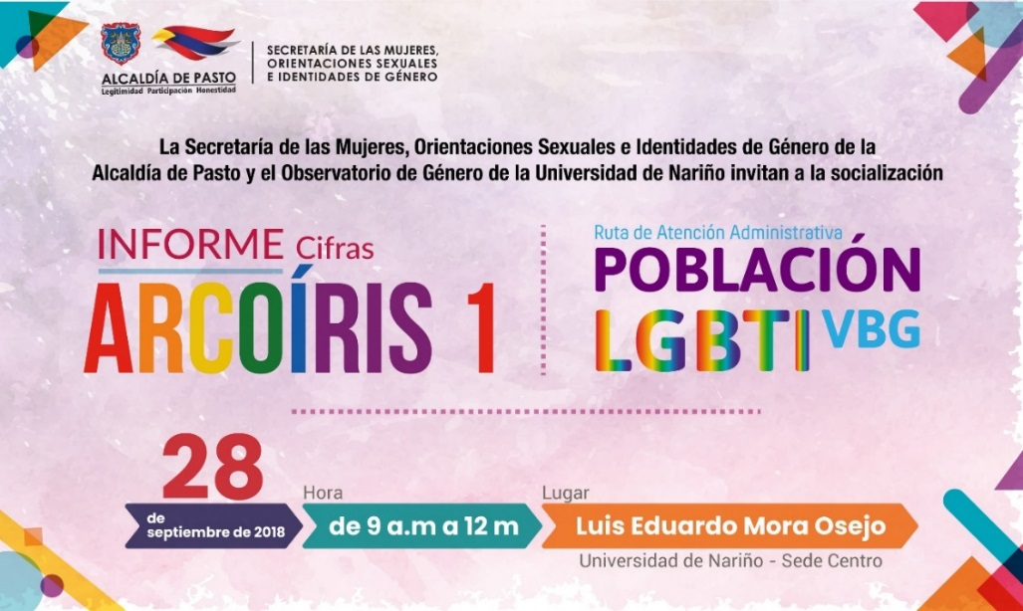
La Secretaría de las Mujeres, Orientaciones Sexuales e Identidades de Género en articulación con el Observatorio de Género de la Universidad de Nariño han adelantado diferentes investigaciones en asuntos de género y diversidades. Es por ello que hacen la invitación a la ciudadanía en general a la socialización del Informe Cifras Arcoíris I (Violencias hacia personas con orientaciones sexuales e identidades de género diversas del municipio de Pasto durante el año 2017), como también a la socialización de la Ruta Administrativa de Atención a Población LGBTI – VBG, que fue construida con la participación de 12 dependencias de la Administración Municipal de funcionarios de su dependencia, y contiene la oferta que desde las mismas se encuentra disponible para las personas diversas por orientación sexual e identidad de género del municipio de Pasto.
El evento tendrá lugar el día viernes 28 de septiembre en el horario comprendido entre las 9:00 am a 12:00 m, en el auditorio Luis Eduardo Mora Osejo, sede centro de la Universidad de Nariño (CIESJU).
Información: 'Secretaría de las Mujeres, Orientaciones Sexuales e Identidades de Género, Karol Eliana Castro Botero. Celular: 3132943022
Somos constructores de paz

ESTE 28 DE SEPTIEMBRE, MUESTRA GASTRONÓMICA EN EL PIT PASTO CON DELICIAS GUADALUPE
Este 28 de septiembre de 2018 en el Punto de Información Turística de Pasto, entra a participar en las muestras artesanales de cada fin de semana “DELICIAS GUADALUPE”, conservando la cultura y tradiciones y sabores de Nariño, ofrece una línea de dulces como postres, helado tipo gourmet de chilacuan y mora, además de ofrecer chocolates rellenos de dulce y productos temáticos en gelatina.
Les esperamos a esta dulce muestra en el PIT Pasto.
Información: Subsecretaria Turismo, Elsa María Portilla Arias. Celular: 3014005333
Somos constructores de paz

ALCALDE DE PASTO, HARÁ ENTREGA A LA COMUNIDAD DEL PROYECTO DE LA CARRERA CUARTA ENTRE 12 Y 14 (FASE I) PARA LA IMPLEMENTACIÓN DEL SISTEMA ESTRATÉGICO DE TRANSPORTE PUBLICO – UAE SEPT DE PASTO
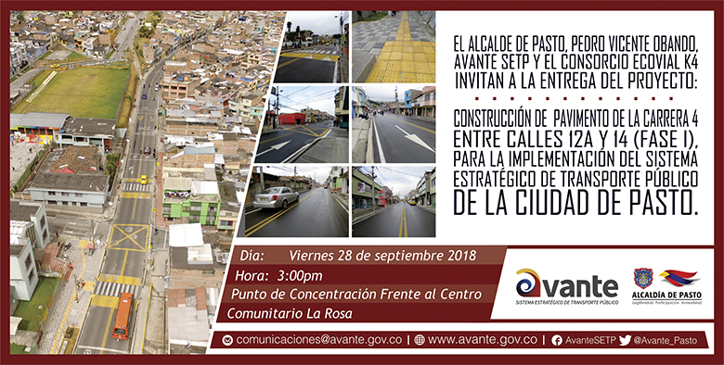
Este viernes, 28 de septiembre, a partir de 3:00 de la tarde, El Alcalde de Pasto, Pedro Vicente Obando Ordoñez, hará entrega a la comunidad del proyecto de construcción de pavimento de la carrera 4 entre calles 12a y 14 (fase I), que ejecutó Avante a través del Consorcio ECOVIAL K4 para la implementación del Sistema Estratégico De Transporte Público de la ciudad.
En los ocho meses de duración de la obra y con una inversión que asciende a 5.536 millones de pesos, se cumplió el objetivo principal de mejorar las condiciones de movilidad con la construcción de la vía, reparando la estructura del pavimento de este sector, en función de ofrecer calidad en el Sistema Estratégico de Transporte Público de la ciudad de Pasto.
El ingeniero Jairo López Rodríguez, Gerente de Avante SETP, invita a la comunidad a este acto de entrega, ya que un ciudadano que conoce y participa, es una persona que tiene sentido de pertenencia por su ciudad, se compromete con el mejoramiento de ésta, disfruta y hace buen uso de los espacios que han sido diseñados para su movilidad.
Para Avante SETP brindar condiciones de comodidad, eficiencia y seguridad para los usuarios del sistema, y comunidad en general, es el mayor compromiso, logrando la disminución en aspectos como: tiempo de viaje, costos de operación vehicular, riesgos de accidentalidad, deterioro de la imagen del sector y en general, mejorando la calidad de vida de los habitantes de la ciudad de Pasto.
Información: Gerente Avante – Jairo López: 3233179821
Somos constructores de paz

TERMINAL DE TRANSPORTES DE PASTO CAMBIA TEMPORALMENTE SU SEDE ADMINISTRATIVA
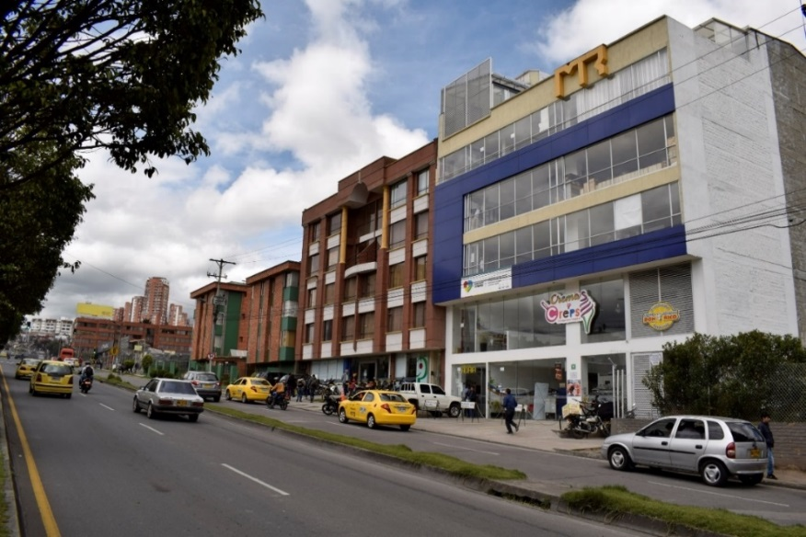
La sede administrativa de la Terminal de Transportes de Pasto fue trasladada temporalmente a la avenida Panamericana - carrera 36 # 14 – 101, Edificio ADAIA piso 5º, mientras se adelantan los trabajos de remodelación en su sede permanente. Por tanto, todos los procesos administrativos y de atención al usuario se realizarán en la sede temporal hasta el 31 de diciembre de 2018.
En tal sentido, el gerente de la Terminal de Transportes de Pasto, Fabio Hernán Zarama Bastidas, indicó que las obras a ejecutarse en la sede administrativa permitirán ofrecer un mejor servicio a los usuarios, dando así cumplimiento al plan de desarrollo enmarcado en el plan estratégico que propone la administración local, en la vigencia 2017-2019 en el eje estratégico de infraestructura.
Información: Gerente Terminal de Transportes, Fabio Zarama Bastidas. Celular: 3005756959

Somos constructores de paz

Oficina de Comunicación Social
Alcaldía de Pasto

